2011年十堰市初中毕业生学业考试
物理试题
一、选择题
1．下列对身边物理量估测的数据，你认为符合实际的是
A．一个普通中学生的体重约为2000N
B．物理课本的长度越往5cm
C．人的正常体温约为39℃
D．成人正常步行的速度约为5m/s
2．平面镜对光线既不会聚也不发散，那么凹面镜对光线会有什么作用呢？小枫开动脑筋，找到了所有可能的情况：会聚、发散、既不会聚也不发散。然后，他利用激光笔手电筒对着凹面镜照射，观察到如图所示的现象。则小枫的学习经历了怎样的过程？
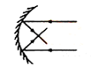
A．提出问题、设计实验和进行实验、得出结论
B．提出问题、假设、设计实验和进行实验、交流与评估
C．提出问题、假设、实际实验和进行实验
D．实际实验和进行实验、得出结论、分析和论证
3．今年五一期间，气温骤降，游客们在武当山顶欣赏到了一种奇特的景观，如图绽放的红花和绿叶附着一层薄薄的霜，好像披了一件洁白的纱衣，形成这种现象的原因是
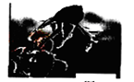
A．空气中的水蒸气遇冷液化
B．空气中的水蒸气遇冷凝华
C．花朵上的水遇冷凝固
D．花朵上的水蒸发形成
4．如图所示，小枫骑变速自行车上坡时，要想省力，后轴的齿轮应该换用较大还是较小的？原因是什么？下列对这两个问题回答正确的是
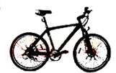
A．较大的，增大动力臂
B．较大的，减小阻力臂
C．较小的，增大动力臂
D．较小的，减小阻力臂
5．下列说法中正确的一组是
水库中的水越深，坝底受到水的压强越大；由密度公式知，物体的密度与质量成正比，与体积成反比；一切物体都有惯性；只有静止的物体才能做参照物。
A． B． C． D．

6．2011年3月11日，日本东北部的关东地区发生了里氏9.0级强烈地震，并引发海啸，导致数万人伤亡，还造成福岛第一核电站发生严重泄露。下列有关说法中错误的是
A．救援人员使用红外生命探测仪利用了红外线的热效应
B．许多动物可以感觉到地震前的次声波而人感觉不到
C．地震发生后救灾人员利用卫星电话恢复了与外界的通讯联络
D．核电站是利用轻核聚变产生的能量发电，它的核心设备是核反应堆
7．小红同学从物理教材中找到四幅图片，如图，下列说法中错误的是
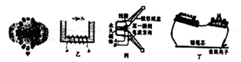
A．图甲中小磁针静止后，N极所指的方向就是磁场的方向
B．图乙中b端与电源的正极连接
C．图丙中将干电池接到AB两端可使锥形纸盆连续发声
D．图丁中金属夹子向左移动能使小灯泡的亮度变亮
8．如图所示的照明电路，闭合开关S，灯泡L不亮，用测电笔分贝测试a、b、c三点氖管均发光，又利用测电笔测试插座的两插孔氖管都发光，该电路可能发生的故障是
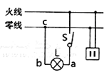
A．灯泡的灯丝断了
B．导线bc间断路
C．插座内部短路
D．进户零线断路
9．物理学中物体的加速度a的大小跟它受到的作用力F成正比，跟它的质量m成反比，即F=ma，这就是著名的牛顿第二定律。现有一物体受到12N的外力时，产生了6m/s²的加速度，若要使该物体产生2m/s²的加速度，需要施加的力为
A．2N B．4N C．6N D．8N
10．标有“6V 3.6W”的小灯泡，通过它的电流随两端电压的变化关系如图所示，若把这种规格的两只灯泡串联接在6V的电源两端，则每只灯泡的实际电阻和实际功率分别为
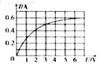
A．10Ω 0.9W B．6Ω 0.9W C．6Ω 1.5W D．10Ω 1.8W
二、填空题
11．小枫做了一个如图甲所示的小实验，A是一根一端固定的橡皮筋，另一端用细绳绕过一个滑轮连着一个小盘B，在小盘中逐渐增加小石子，用同样大小的力弹橡皮筋就能弹出不同的声音。请你解释：（1）这些声音的主要区别是_________不同，声音有这些区别的原因是_____________。
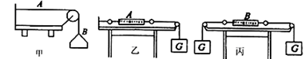
（2）用这个装置还可以完成如图乙、丙所示实验，弹簧测力计和细线的重力及一切摩擦不计，小盘和石子总重G=1N，则图乙、丙中弹簧测力计A和弹簧测力计B的示数分别为________、________；这个实验中滑轮的作用是________。
12．今年6月4日，中国金花李娜首获大满贯法网女子单打冠军，激励了无数中国人。如图是她击球的一个瞬间，在网球与球拍接触过程中，发生了______能和____能的相互转化。
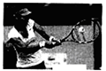
13．在家庭电路中，电线相互连接处，因为接触不良，容易造成______变大，根据焦耳定律可知，在通电时间和______相同时，该处比别处更容易发热，加速导线老化，甚至引起火灾。
14．小红家新买了一辆轿车，她看到爸爸往汽车发动机的水箱里灌水，这是因为水的________大，所以在相同条件下水能带走较多的________，冷却效果好。
15．小红同学在喝完学生牛奶后，又用力吸了一下，她发现奶盒变瘪了，这个现象说明力可以改变物体的__________，还可以证明_____________是存在的。

16．将标有“6V 3W”字样的小灯泡L₁与额定电压为12V的小灯泡L₂并联接在电源上，L₁正常发光，L₂较暗，此时干路中的总电流为1.1A，L₁正常发光时通过它的电流为______A；L₂的电阻为________Ω。若将L₁、L₂串联到另一个电压可调的电源上，电源电压最大为_______V，此时L₂消耗的功率为______W。（不考虑温度对灯丝电阻的影响）
三、作图题
17．如图所示，重为10N的木块静止在斜面上，它对斜面的压力大小为8N，请你画出木块对斜面压力的示意图。
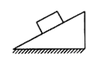

18．如图所示，光源S发出的一条光线射向水面，在水面处发生反射和折射后，反射光线经过A点，水中的折射光线经过P点，请你作出入射光线、反射光线和折射光线。
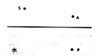
19．小磁针静止时的指向如图所示，请你标出两个磁极的极性，并画出磁感线的方向。
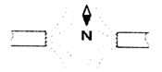
四、实验探究题
20．在探究凸透镜成像规律的实验中，凸透镜的焦距为10cm，实验要求将光具座上烛焰中心、凸透镜光信、光屏中心调整到同一高度，其目的是________________。当物距为30cm时，在光屏上呈现清晰倒立、缩小的______（选填“实”或“虚”）像，生活中应用该原理制作的光学仪器是_________。
21．小红在实验室做“观察水的沸腾”实验时（如图），记录的实验数据如下表：
时间/min | 0 | 1 | 2 | 3 | 4 | 5 | 6 | 7
温度/℃ | 80 | 84 | 88 | 92 | 96 | 98 | 98 | 98
（1）图_______是水在沸腾时的情况。分析数据可知：此时水的沸点为________。水沸腾后继续给谁加热，水的温度__________（选填“升高”、“不变”或“降低”）。
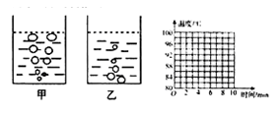
（2）请你根据记录的实验数据在图中作出水的温度随时间的变化图像。
（3）实验结束后，同学们相互交流时，有的小组觉得把睡加热到沸腾的时间过长，请你说出一条缩短加热时间的方法_______________。
22．小红按图甲所示的电路探究电阻上的电流跟两端电压的关系。
（1）根据图甲，将图乙中的实物电路连接好，要求变阻器滑片向右移动时，电流表的示数变小；
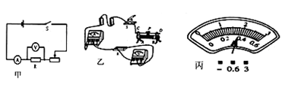
（2）连接好电路后，闭合开关，发现无论怎样移动滑片P，电流表示数始终为0，电压表示数约为3V，则电路中出现的故障可能是______________；
（3）排除故障后，调节滑动变阻器，测出通过电阻R的电流和对应的电压值，如下表所示，分析数据后发现表格中电流值与电压值不成正比，检查两电表均无故障，你认为可能的原因是______________；
U/V | 0.5 | 1.0 | 1.5 | 2.0 | 2.5 | 3.0
I/A | 0.14 | 0.24 | 0.34 | 0.44 | 0.54 | 0.64
（4）现将图乙中的电阻R换成一个额定电压为3.8V、阻值约为10Ω的小灯泡后，若要测出该小灯泡的额定功率，则原实验器材中必须改动的是______________；
（5）经检查无误后，闭合开关，调节变阻器的滑片使小灯泡正常发光，电流表示数如图丙所示，则此时流过灯泡的电流是________A，灯泡的额定功率是__________W。（结果保留两位小数）
23．如图是小枫探究影响斜面机械效率因素的实验装置。他在实验时用弹簧测力计拉着
同一木块沿着不同的斜面匀速向上运动，实验测量的数据如下表。请你解答下列问题：
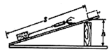
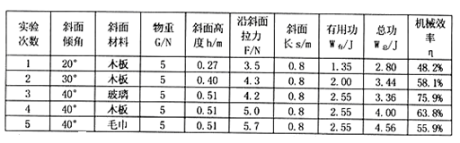
（1）在第4次实验中，木块受到的摩擦力是_________N。（结果保留一位小数）

（2）分析第1、2、4次实验数据，尅得出：在斜面光滑程度一定时，______________。
（3）分析第3、4、5次实验数据，可得出：____________________________________。
（4）该实验用到的研究方法是_________。请你再举出一例用此方法的实验_________。
24．实验器材：电压恒定的电源、已知电阻R₀、待测电阻R_{x}、滑动变阻器、量程合适的电压表、单刀开关各一个，导线若干。请你选择适当的器材测量待测电阻R_{x}的阻值。
（1）在虚线框内画出实验电路图。

（2）写出实验的主要步骤。
（3）写出待测电阻R_{x}的表达式R_{x}=

五、计算题
25．如图所示电路中，电流表的量程为0~0.6A，电压表的量程为0~3V，滑动变阻器上标有“50Ω 1A”，闭合开关S，当滑动变阻器的滑片滑到某一位置时，电流表的示数为0.3A，电压表的示数为3V；当滑动变阻器的滑片滑到另一位置时，电流表的示数为0.5A，电压表的示数为1V。求：
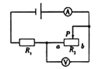
（1）电阻R₁的阻值和电源电压。
（2）为保证电路安全，电阻R₂的调节范围。
26．“问道武当山，养生太极湖”，中外游客慕名前往武当山旅游观光。武当山景区推出了“山水一体游”项目，购进一批旅游观光艇（如图），其部分技术参数如下表：（取g=10N/kg，q_{柴油}=4.3×10⁷J/kg，$ρ_{\text{柴油}}=0\text{.}8×{\text{10}}^{3}{\text{kg}}/{m^{3}}$）
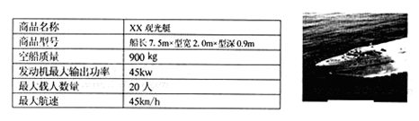
求：（1）某旅游团队从武当山旅游码头乘坐观光艇以最大航速 行驶2小时的路程是多少？
（2）假设每位乘客的平均质量为60kg，观光艇满载乘客时，所受浮力是多少？
（3）观光艇以最大航速匀速行驶时，受到水的平均阻力是多少N？
（4）若这次航行共消耗柴油30L，则柴油发动机的效率为多大？



